Koordinaten zur GPS-Schnitzeljagd am Gymnasium Münchenstein (Dauer 30- 60 Minuten)
Start

N47° 31.536
E007° 37.098

Standort 1

Zählen Sie die Anzahl der weissen Wellenlinien auf dem Schutzzonenschild. → A = ___
Erstellen Sie ein Foto des Schutzzonenschildes.
Den Standort 2 können Sie mit folgenden Koordinaten finden:
([2∙A+ 1]; dieser Ausdruck liefert eine Ziffer in den neuen Koordinaten)
N47° 31.5; [2∙A+ 1]; 0
E007° 36.9; [2∙A+ 1]; 6

Standort 2

Wie hoch ist die maximale Busse auf dem richterlichen Verbotsschild? → B = ____
(Zahl mit drei Ziffern)
Erstellen Sie ein Foto des richterlichen Verbotsschildes.
Den Standort 3 können Sie wie folgt finden:
N47° 31.527
E007° 3; [14∙B]; (vierstellige Zahl, die erste Ziffer steht vor dem Komma, die folgenden
Ziffern nach dem Komma)

Standort 3

Wie viele Bäume befinden sich auf dem steinigen Feld? → C = ______
Foto: Hydrant mit dem Robydog im Hintergrund

Den Standort 4 können Sie wie folgt finden:
N47° 31.6; [½∙C - 1]; 4
E007° 36.9; [½∙C + 1]; 6

Bitte Blatt wenden !

Standort 4

D ist die zweite Ziffer der dreistelligen Zahl auf dem Vogelhaus. → D = ____
Foto: Vogelhaus
Den Standort 5 können Sie wie folgt finden:
N47° 31.6; [⅓∙D]; 4
E007° 37.009

Standort 5

E ist die Anzahl der braunen Sitzbänke. E = ____
Foto: Joggeli Turm
Den Standort 6 können Sie wie folgt finden:
N47° 31.6; [⅔∙E ]; 6
E 007° 36.9; [⅓∙½∙E]; 9

Standort 6

Foto: Selbstauslöser Gruppenfoto auf dem Bänkli.
Die Schnitzeljagd ist zu Ende! Bitte schalten Sie das GPS Gerät aus und bringen es zum Start zurück.

Anleitung
GPS-Schnitzeljagd (Geocaching)
Eine GPS-Schnitzeljagd ist eine Art elektronische Schatzsuche. Die Verstecke („Geocaches“, kurz „Caches“) werden anhand geographischer Koordinaten im Internet veröffentlicht und können anschliessend mit Hilfe eines GPS-Gerätes gesucht werden.
Für die Schnitzeljagd des Gymnasiums Münchenstein erhalten Sie ein Koordinatenblatt mit den Startkoordinaten. Diese speichern Sie im GPS ab und finden damit den ersten Standort. Aus insgesamt fünf Rätseln, welche an dem entsprechenden Ort gelöst werden müssen, bekommen Sie weitere Koordinaten für die jeweiligen Standorte.

Beispiel: A ist die Anzahl der Fahrzeuge auf dem Verkehrsschild.

Mit A = 2 lässt sich die Nord Koordinate N berechnen:
N47° 31.6; [2∙A+ 1]; 6 → N47° 31.656

Mit einer Digitalkamera oder einem Handy fotografieren Sie an jedem Standort ein Bild nach den Vorgaben von dem Koordinatenblatt. Nach Abschluss der Schnitzeljagd werden ihre Geodaten und die Bilder der Kamera direkt im Internet unter http://roadshow.epistemis.com/ veröffentlicht.
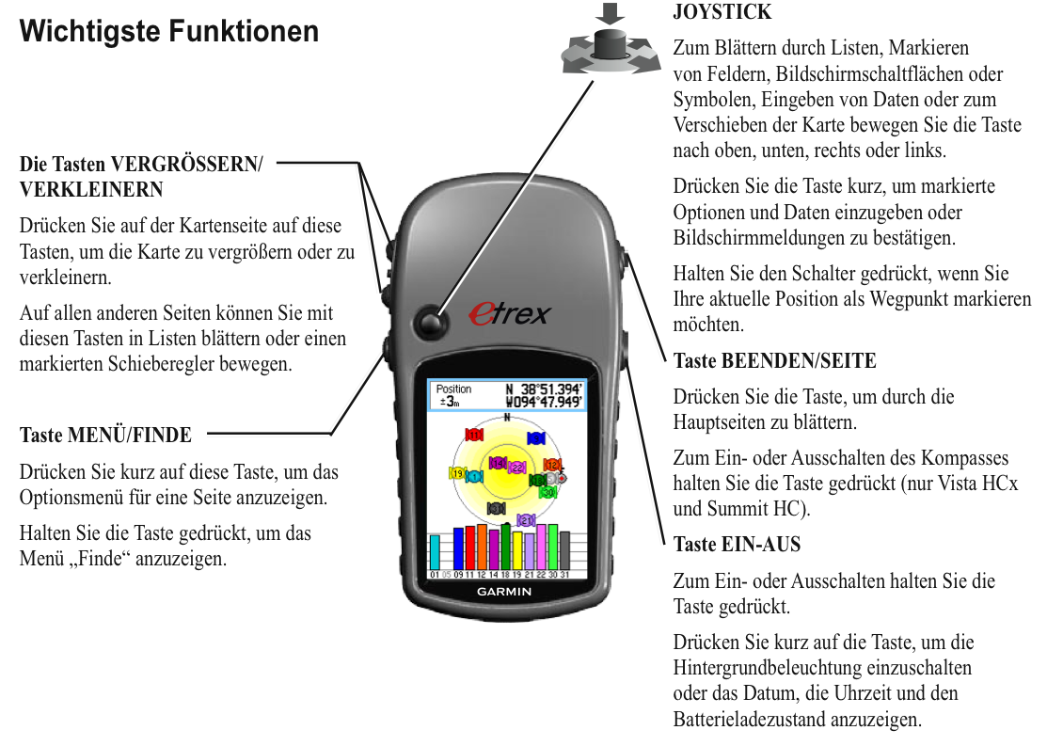

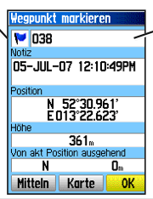
Position / Wegpunkt speichern
- Wählen Sie im Hauptmenü den Punkt „Mark“ (oben rechts) aus.
- Markieren Sie das Feld „Position“ und drücken Sie den Joystick.
- Verändern Sie die entsprechenden Koordinaten.
- Merken Sie sich die Nummer des Wegpunktes und drücken Sie OK (unten rechts).

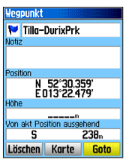
Position / Wegpunkt finden
- Drücken Sie die „MENÜ/FINDE“ Taste (ca. 2-3 Sek.).
- Wählen Sie Wegpunkte (oben links) aus.
- Wählen Sie den gewünschten Wegpunkt aus.
- Drücken Sie Goto (unten rechts).

Kompassseite
Die Kompassseite führt Sie mit Hilfe einer grafischen Kompassanzeige und einem Peilungszeiger zu ihrem Ziel.

